News +++ PCIM
Nürnberg, 11. – 13. Mai 2027


PCIM Asia Shenzhen 2026: Erfolgreiches Treffen der internationalen Leistungselektronik-Community in Südchina
Stuttgart, 31.08.2026. Die PCIM Asia Shenzhen 2026 hat vom 26. bis 28. August Branchenexpert*innen aus Industrie, Wissenschaft und Forschung im Shenzhen World Exhibition & Convention Center zusammengebracht und ihre Rolle als eine der führenden Plattformen für Leistungselektronik in Asien bestätigt. Mit einer Ausstellungsfläche von 30.000 m², 20.157 Fachbesuchenden, 271 Ausstellern sowie 131 Fachvorträgen im Rahmen des Konferenzprogramms setzte die Veranstaltung ein starkes Zeichen für die Innovationskraft und Dynamik der Branche.
„Shenzhen zählt zu den weltweit bedeutendsten Technologie- und Innovationszentren. Dass die PCIM Asia Shenzhen die richtigen Akteure am richtigen Standort zusammenbringt, zeigt die hohe Beteiligung von Ausstellern, Referent*innen und Fachbesuchenden. Die Veranstaltung beschleunigt den Transfer technologischer Entwicklungen in industrielle Anwendungen und schafft zugleich Raum für neue Geschäftsbeziehungen“ sagt Lisette Hausser, Vice President PCIM.
Technologietrends im Fokus
Zu den zentralen Themen der diesjährigen Veranstaltung zählten E-Mobilität, KI- Rechenzentren, erneuerbare Energien und Smart Energy sowie moderne Leistungselektroniklösungen auf Basis von Wide-Bandgap-Halbleitern wie Siliziumkarbid (SiC) und Galliumnitrid (GaN). Zahlreiche internationale und nationale Unternehmen präsentierten innovative Produkte und Lösungen für aktuelle und zukünftige Herausforderungen der Branche.
Besondere Aufmerksamkeit erhielten drei neu konzipierte Sonderflächen: die Industrial Chain Display Zone – Power Electronics for E-Mobility, die AI Data Centre Power Ecosystem Zone sowie die Renewable Energy & Smart Energy Zone. Ergänzt wurden diese durch ein umfangreiches Rahmenprogramm mit insgesamt 192 Forenvorträgen, Fachseminaren und Produktpräsentationen.
Wissensaustausch auf hohem Niveau
Ein zentrales Element der Veranstaltung war zudem das Konferenzprogramm. Renommierte Expert*innen aus Industrie, Forschung und Wissenschaft beleuchteten aktuelle Herausforderungen und Lösungsansätze in der Leistungselektronik.
Die Kombination aus wissenschaftlicher Expertise und industrieller Praxis schuf optimale Voraussetzungen für einen nachhaltigen Wissenstransfer und die Entstehung neuer Kooperationsmöglichkeiten.

Ausblick auf die PCIM Asia Shanghai 2027
Nach drei Tagen intensiven Austauschs zu den Zukunftsthemen der Leistungselektronik, richtet sich der Blick bereits auf die nächste Ausgabe der Veranstaltung. Diese findet im Rahmen des Standortwechsels im August 2027 als PCIM Asia Shanghai am gleichnamigen Standort statt.
Weitere Informationen zur PCIM Asia Shenzhen/Shanghai sind unter www.pcimasia-shenzhen.cn.messefrankfurt.com zu finden.

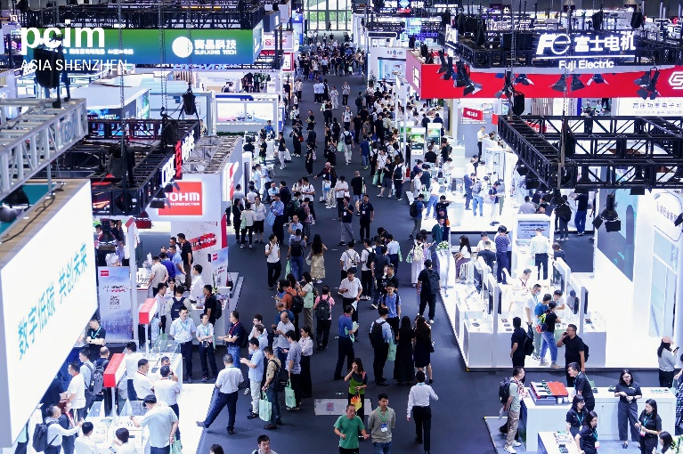
Copyright: Mesago Messe Frankfurt GmbH

PCIM Expo & Conference
Internationale Fachmesse und Konferenz für Leistungselektronik, Intelligente Antriebstechnik, Erneuerbare Energien und Energiemanagement
Die nächste PCIM Expo & Conference findet statt vom 11 – 13. Mai 2027.

Presseinformation und Fotomaterial:
Presse - PCIM

Links zu den Webseiten:
PCIM – das Event für Leistungselektronik
https://www.facebook.com/pcim/
https://www.linkedin.com/showcase/pcim/

Ihr Kontakt:
Lisette Hausser
Telefon: +49 711 61946-85
Lisette.Hausser@mesago.com
Mesago Messe Frankfurt GmbH
Rotebühlstraße 83 -85
70178 Stuttgart
www.mesago.com

Hintergrundinformation Mesago Messe Frankfurt GmbH
Die Mesago Messe Frankfurt GmbH ist seit 1982 auf B2B-Formate zu speziellen Technologie-Themen fokussiert. Ursprünglich aus dem Messe- und Kongresssektor hervorgegangen, bietet das Unternehmen durch konsequente Weiterentwicklung seines Portfolios heute weit mehr als die international etablierten Technologie-Events. Mesago vernetzt durch innovative Plattformen führende Akteure weltweit in Form branchenspezifischer Technology Hubs – rund um die Uhr, 365 Tage im Jahr. Diese Hubs umfassen neben der klassischen Expo und Konferenz sowohl digitale Events, vertiefende Wissensformate als auch umfassende Services, die gezielt auf die Bedürfnisse der einzelnen Branchen zugeschnitten sind.
So entsteht durch einen ganzjährigen Content-Fluss ein dynamischer Raum für Informationsaustausch und technologische Innovationen. Mit Blick auf die sich ständig wandelnden Bedürfnisse der Communities schafft Mesago durch zukunftsfähige Formate ideale Bedingungen – vor allem, um ein noch effizienteres Netzwerk rund um den Globus zu kreieren und stets auf dem aktuellen Stand der Entwicklungen zu sein. Ganz nach dem Unternehmens-Claim: “Connecting bright minds”.
Als Teil der Messe Frankfurt Group beschäftigt Mesago am Hauptsitz in Stuttgart rund 170 Mitarbeitende. (mesago.com)

Hintergrundinformationen Messe Frankfurt
www.messefrankfurt.com/hintergrundinformation

Nachhaltigkeit Messe Frankfurt
www.messefrankfurt.com/sustainability-information

